Tempo, Memória e Afetividade.

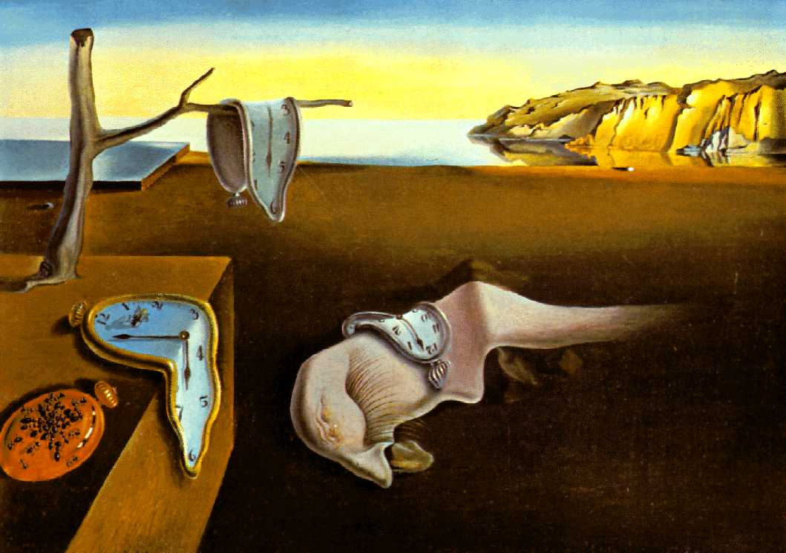

Rémy Lestienne
Directeur de Recherche au CNRS.

Adido Científico do Serviço de Cooperação e de Ação Cultural da Embaixada da França no Brasil.

27 de abril de 2005 às 14 horas

Local: Anfiteatro Prof. “André Jacquemin”
Faculdade de Filosofia, Ciências e Letras de Ribeirão Preto Campus da USP


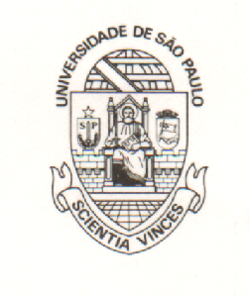
Informações:  Comissão de Pesquisa da FFCLRP  (16) 602 3653 - adm-seac@ffclrp.usp.br | Apoio:  Pró-Reitoria de Pesquisa da USP
Serão Conferidos Certificados

